|  |
| --- |
| PHÒNG GD VÀ ĐT QUẬN CẦU GIẤY **KỲ THI HỌC SINH GIỎI CẤP QUẬN**  **NĂM 2020-2021**  Thời gian: **120 phút** ( không kể thời gian giao đề)  Ngày thi: 31/10/2020  **Đề số 16** |

**Bài 1**. (*6,0 điểm*):

1. Cho biểu thức 

1. Tìm điều kiện của  để biểu thức M xác định và thu gọn.
2. Tìm giá trị nhỏ nhất của M.

2. Cho các số thực  đôi một khác nhau, thỏa mãn: . Chứng minh rằng:



**Bài 2** ( *6,0 điểm*):

1. Giải phương trình: 

2. Cho  là các số tự nhiên thỏa mãn điều kiện . Chứng minh rằng  không thể đồng thời là các số lẻ.

**Bài 3** *(7,0 điểm):*

Cho hình bình hành ABCD ( nhọn, , hai đường chéo AC và BD cắt nhau tại O. Đường thẳng đi qua điểm C và vuông góc với AC cắt đường thẳng đi qua A và vuông góc với BD tại điểm P; từ P vẽ PM vuông góc với BC ( M thuộc đường thẳng BC) và PN vuông góc với CD ( N thuộc đường thẳng CD). Gọi S là hình chiếu của B trên AC.

1. Chứng minh rằng đồng dạng với  và  đồng dạng với .
2. Chứng minh rằng .
3. Chứng minh rằng M, N, O thẳng hàng.

**Bài 4** *(1 điểm)*

Cho các số thực  thỏa mãn  và Tìm giá trị lớn nhất của biểu thức 

**🙢 HẾT 🙠**

|  |
| --- |
| HƯỚNG DẪN GIẢI **KỲ THI HỌC SINH GIỎI CẤP QUẬN**  **NĂM 2020-2021**  Thời gian: **120 phút** ( không kể thời gian giao đề)  Ngày thi: 31/10/2020 |

**Bài 1**. (*6,0 điểm*):

1. Cho biểu thức 

a) Tìm điều kiện của  để biểu thức M xác định và thu gọn.

b) Tìm giá trị nhỏ nhất của M.

**Lời giải**

1. Ta có



Vậy 

1. Với  ta có



Áp dụng bất đẳng thức Cô si cho  ta có



Dấu “=” xảy ra



Vậy giá trị nhỏ nhất của M là 4 khi 

2. Cho các số thực  đôi một khác nhau, thỏa mãn: . Chứng minh rằng:



**Lời giải**

 đôi một khác nhau, 

+ Giả sử  (trái giả thiết)

 , tương tự các mẫu còn lại.

Do đó  xác định.

Ta có



Tương tự  ;

Vậy:



Từ đó ta có điều phải chứng minh.

**Bài 2** ( *6,0 điểm*):

1. Giải phương trình: 

**Lời giải**

Đặt 

Thay vào phương trình ta có



Vậy nghiệm của phương trình là 

2. Cho  là các số tự nhiên thỏa mãn điều kiện . Chứng minh rằng  không thể đồng thời là các số lẻ.

**Lời giải**

Giả sử  là số lẻ thì  suy ra  chia 4 dư 1.

Giả sử  đồng thời là các số lẻ thì  chia 4 dư 3 mà  chia 4 dư 1 (vô lý)

Vậy ta có điều phải chứng minh.

**Bài 3** *(7,0 điểm):*

Cho hình bình hành ABCD ( nhọn, , hai đường chéo AC và BD cắt nhau tại O. Đường thẳng đi qua điểm C và vuông góc với AC cắt đường thẳng đi qua A và vuông góc với BD tại điểm P; từ P vẽ PM vuông góc với BC ( M thuộc đường thẳng BC) và PN vuông góc với CD ( N thuộc đường thẳng CD). Gọi S là hình chiếu của B trên AC.

a. Chứng minh rằng đồng dạng với  và  đồng dạng với .

b. Chứng minh rằng .

c. Chứng minh rằng M, N, O thẳng hàng.

**Lời giải**

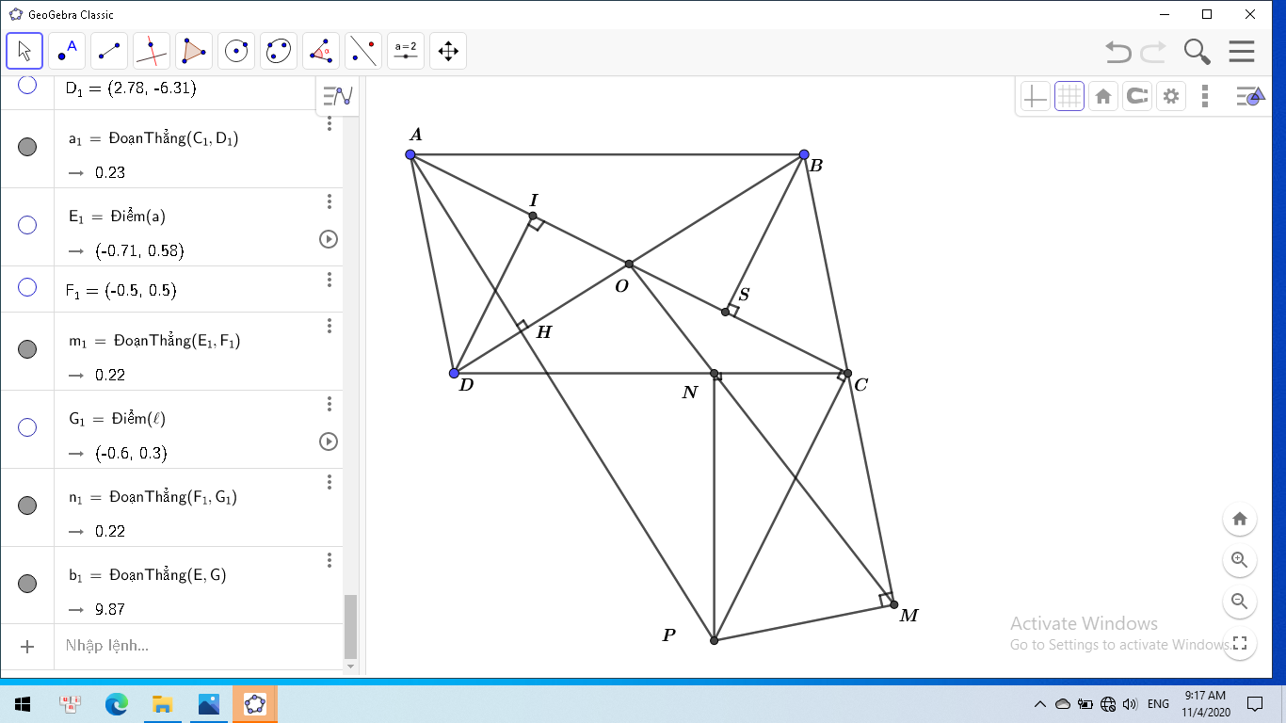

1. Ta có 



1. Ta có:



Có: 

1. Đặt 

Do 



**Bài 4** *(1 điểm)*

Cho các số thực  thỏa mãn  và Tìm giá trị lớn nhất của biểu thức 

**Lời giải**

Dễ thấy:

 và 

Do đó, biểu thức M đạt giá trị lớn nhất khi biểu thức



đạt giá trị lớn nhất.

Dễ suy ra được rằng: 

Ta lại có đánh giá 

Suy ra 

Tại  bằng hoán vị của  ta được 

Vậy giá trị lớn nhất của M là 18 đạt được tại  và  bằng hoán vị của 

**🙢 HẾT 🙠**